
УКРАЇНА
ЧЕРНІГІВСЬКА ОБЛАСТЬ ПРОЕКТ

Н І Ж И Н С Ь К А М І С Ь К А Р А Д А
49 сесія VIII скликання
Р І Ш Е Н Н Я

від 14 серпня 2025 р. м. Ніжин № 81-49/2025

Про внесення змін в п.1 рішення
Ніжинської міської ради «Про
затвердження схем можливого розміщення тимчасових споруд для провадження підприємницької діяльності
в м. Ніжині по вул.Шевченка» від 26 червня 2019 року №37-56/2019

Відповідно до статті 25, 26, 42, 59, 73 Закону України «Про місцеве самоврядування в Україні», Земельного кодексу України, Закону України «Про благоустрій населених пунктів», Закону України «Про регулювання містобудівної діяльності», наказу Міністерства регіонального розвитку будівництва та житлово-комунального господарства України №244 від 21.10.2011р. (зі змінами) «Про затвердження Порядку розміщення тимчасових споруд для провадження підприємницької діяльності», Регламенту Ніжинської міської ради VІІІ скликання, затвердженого рішенням Ніжинської міської ради Чернігівської області VІІІ скликання від 27 листопада 2020 року №3-2/2020 (зі змінами), розглянувши звернення гр. Сердюка С.Г. від 11.08.2025 року № С-1830 та відповідно до протоколу №87 від 08.08.2025 року засідання архітектурно-містобудівної ради, міська рада вирішила:
  - Внести зміни в п.1 рішення «Про затвердження схем можливого розміщення тимчасових споруд для провадження підприємницької діяльності в
м. Ніжині по вул. Шевченка» та доповнити його підпунктом 1.2. наступного змісту:
1.2 «Затвердити схему можливого розміщення тимчасових споруд для провадження підприємницької діяльності по вул. Шевченка, в м. Ніжині згідно додатку 7.»
- Т.в.о. начальника відділу містобудування та архітектури – головного архітектора виконавчого комітету Ніжинської міської ради Попик А.І. забезпечити оприлюднення даного рішення на сайті Ніжинської міської ради протягом п’яти робочих днів з дня його прийняття.
3. Організацію виконання даного рішення покласти на секретаря Ніжинської міської ради Хоменка Ю.Ю. та т.в.о начальника відділу містобудування та архітектури – головного архітектора виконавчого комітету Ніжинської міської ради Попик А.І.

4. Контроль за виконанням даного рішення покласти на постійну комісію міської ради з питань регулювання земельних відносин, архітектури, будівництва, та охорони навколишнього середовища (голова комісії Глотко В.).

Міський голова Олександр КОДОЛА

Візують:

Т.в.о начальника відділу містобудування
та архітектури – головного архітектора
виконавчого комітету Ніжинської
міської ради Алла ПОПИК

Секретар міської ради Юрій ХОМЕНКО

Перший заступник міського голови з питань
діяльності виконавчих органів ради Федір ВОВЧЕНКО

Начальник відділу юридично-кадрового
забезпечення апарату виконавчого комітету
Ніжинської міської ради В’ячеслав ЛЕГА

Постійна комісія міської ради з питань
регулювання земельних відносин,
архітектури, будівництва та охорони
навколишнього середовища Вячеслав ГЛОТКО

Постійна комісія міської ради з питань
регламенту, законності, охорони прав
і свобод громадян, запобігання корупції,
адміністративно-територіального устрою,
депутатської діяльності та етики Валерій САЛОГУБ

ПОЯСНЮВАЛЬНА ЗАПИСКА

до проекту рішення Про внесення змін в п.1 рішення Ніжинської міської ради «Про затвердження схем можливого розміщення тимчасових споруд для провадження підприємницької діяльності в м. Ніжині по вул. Шевченка» від 26 червня 2019 року №37-56/2019

Відповідно до статті 25, 26, 42, 59, 73 Закону України «Про місцеве самоврядування в Україні», Земельного кодексу України , Закону України «Про благоустрій населених пунктів», Закону України «Про регулювання містобудівної діяльності», наказу Міністерства регіонального розвиткубудівництва та житлово-комунального господарства України №244 від 21.10.2011р. (зі змінами) «Про затвердження Порядку розміщення тимчасових споруд для провадження підприємницької діяльності» Регламенту Ніжинської міської ради VІІІ скликання, затвердженого рішенням Ніжинської міської ради Чернігівської області VІІІ скликання від 27 листопада 2020 року №3-2/2020 (зі змінами), звернення гр. Сердюка С.Г від 11.08.2025 року № С-1830 та враховуючи рекомендації засідання містобудівної ради №87 від 08.08.2025 року :
В проекті розглядається питання затвердження схеми можливого розміщення тимчасових споруд для провадження підприємницької діяльності по вул. Шевченка, в м. Ніжині згідно додатку 7.

Відповідальна за підготовку проекту рішення – начальник сектору містобудівного кадастру відділу містобудування та архітектури Наталія БУТУРЛІМ.

і
Т.в.о начальника відділу містобудування
та архітектури – головного архітектора
виконавчого комітету Ніжинської
міської ради Алла ПОПИК

Додаток 7
Схема можливого
розміщення тимчасових споруд для провадження підприємницької діяльності
вул. Шевченка, біля ТЦ «Велмарт».
М 1:2000

Схема затверджена рішенням 49 сесії VIIІ скликання
Ніжинської міської ради від 14 серпня 2025 року № 81-49/2025
№37-56/2019
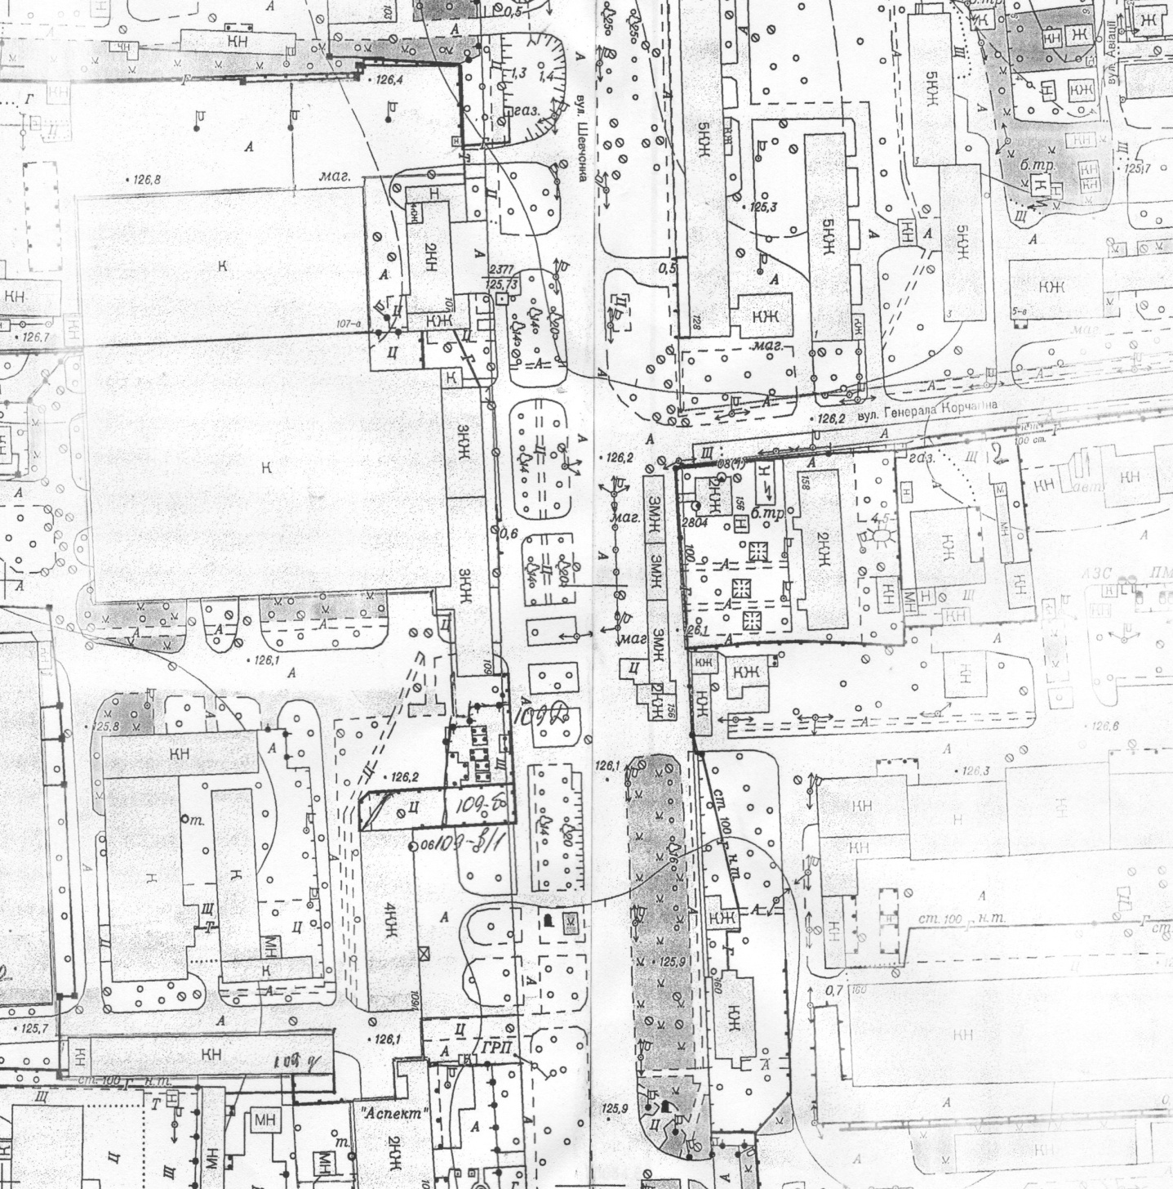

Умовні позначення

Місце можливого розміщення ТС

